МИНИСТЕРСТВО НАУКИ И ВЫСШЕГО ОБРАЗОВАНИЯ  
РОССИЙСКОЙ ФЕДЕРАЦИИ

федеральное государственное автономное   
образовательное учреждение высшего образования  
«Самарский национальный исследовательский университет   
имени академика С.П. Королева»

(Самарский университет)

Институт информатики, математики и электроники

Факультет информатики  
Кафедра суперкомпьютеров и общей информатики

**Отчет по лабораторной работе №4**

Дисциплина: «Методы проектирования и поддержки требований к программному обеспечению»

Тема: **«Business Process Model and Notation (BPMN) diagram»**

Тип предприятия: **Air Tickets chain.**

Выполнил: Нушкарев П.В.

Группа: 6133-010402D

Самара 2021

Objective: To study the basic features to create and edit BPMN diagrams

## Tasks

1. Create BPMN diagram for chosen business process, which include collaboration of at least 2 actors. Use BPMN notation (<http://www.bpmn.org/>)

2. Add BPMN diagram image to doc report.

## Notice

For BPMN diagram plotting you can use Bizagi Modeler (<http://www.bizagi.com/en/products/bpm-suite/modeler>) or another available software tools

**PROCESS OF WORK**

The chosen company type is Air Tickets chain.

The purpose of the system: online booking of airline tickets.

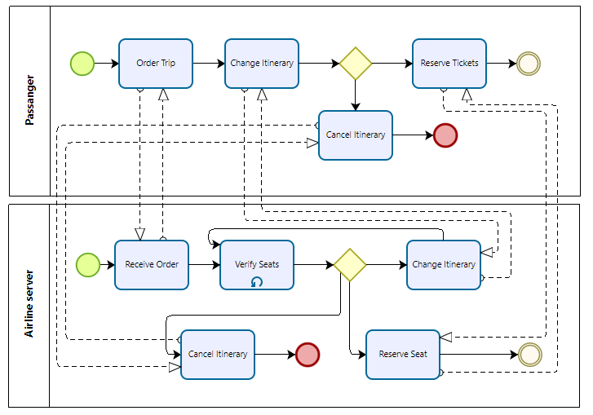

Figure 1 - BPMN process diagram